《安全评价报告信息公布表》
机构名称 | 重庆市安全生产科学研究有限公司 |  |  |  | 资质证号 |  |  |  | APJ-（渝）-001
委托单位 | 酉阳县小元建材有限责任公司
项目名称 | 酉阳县两罾乡建筑石料用灰岩矿山 （改建）一采区
项目类别 | 预评价 □现状评价 验收评价 其他
所属业务类别 |  | 非煤矿山
安全评价过程控制情况
安全评价项目管理 | 项目组组长 |  |  | 技术负责人 |  |  |  |  |  | 过程控制负责人
安全评价项目管理 | 陈兴勇 |  |  | 唐元杰 |  |  |  |  |  | 冯皓
编制过程 | 报告编制人 |  | 报告提交日期 |  |  |  | 报告审核人 |  |  |  | 报告审批人
编制过程 | 陈兴勇、罗青海 |  | 2021.8 |  |  |  | 蔡治勇 |  |  |  | 蔡治勇
姓 名 | 认定专业 |  | 安全评价师从业识别卡/证书编号 |  |  |  | 注册安全工程师  注册证号 |  |  |  |  | 是否专职
陈兴勇 | 机械专业 |  | 026317 |  |  |  | 55180172489 |  |  |  |  | 是
罗青海 | 安全专业 |  | 030480 |  |  |  | 55200257985 |  |  |  |  | 是
欧 建 | 地质专业 |  | 033483 |  |  |  |  |  |  |  |  | 是
孙文豪 | 通风专业 |  | 037349 |  |  |  |  |  |  |  |  | 是
吴子科 | 水工结构 |  | 023846 |  |  |  | 55180193792 |  |  |  |  | 是
唐金广 | 电气专业 |  | 026313 |  |  |  | 55190209582 |  |  |  |  | 是
唐元杰 | 采矿专业 |  | 001493 |  |  |  | 55070030029 |  |  |  |  | 是
蔡治勇 | 安全专业 |  | 003832 |  |  |  | 55080052964 |  |  |  |  | 是
闫云光 | 采矿专业 |  | 035582 |  |  |  |  |  |  |  |  | 是
冯皓 | 机械、化工机械 |  | 019237 |  |  |  | 55130140330 |  |  |  |  | 是
项目简介 | 酉阳县小元建材有限责任公司成立于2017年3月30日，位于重庆市酉阳县龚滩镇新华社区居委会1组，经济类型为有限责任公司，法定代表人冉勇。经营范围为石材、砂石加工及销售，水泥砖制造及销售，石灰石露天开采。  企业所属的矿山名称为酉阳县两罾乡建筑石料用灰岩矿山，位于酉阳县两罾乡石门坎村三组，露天开采建筑石料用灰岩，生产规模为20万吨/边，已取得了采矿许可证、安全生产许可证。  因采取了分区、分期开采，矿山根据《建设项目安全设施“三同时”监督管理办法》（国家安全生产监督管理总局令第36号发布，国家安全生产监督管理总局令第77号修正）的要求，按照 “改建”性质履行安全设施“三同时”程序，并委托重庆道尔工程技术有限公司于2021年5月编制了初步设计及安全设施设计报告。安全设施设计于2021年5月13日通过了由酉阳县应急管理局组织的专家组评审，并下发了安全设施设计批复（酉阳应急发〔2021〕38号） ，同时由酉阳县应急局下发了开工建设的批复（酉阳应急发〔2021〕43号 ）。  矿山企业按照设计要求进行建设，完成了矿山一采区的开拓运输系统、工业广场、破碎设备以及安全设施等建设。  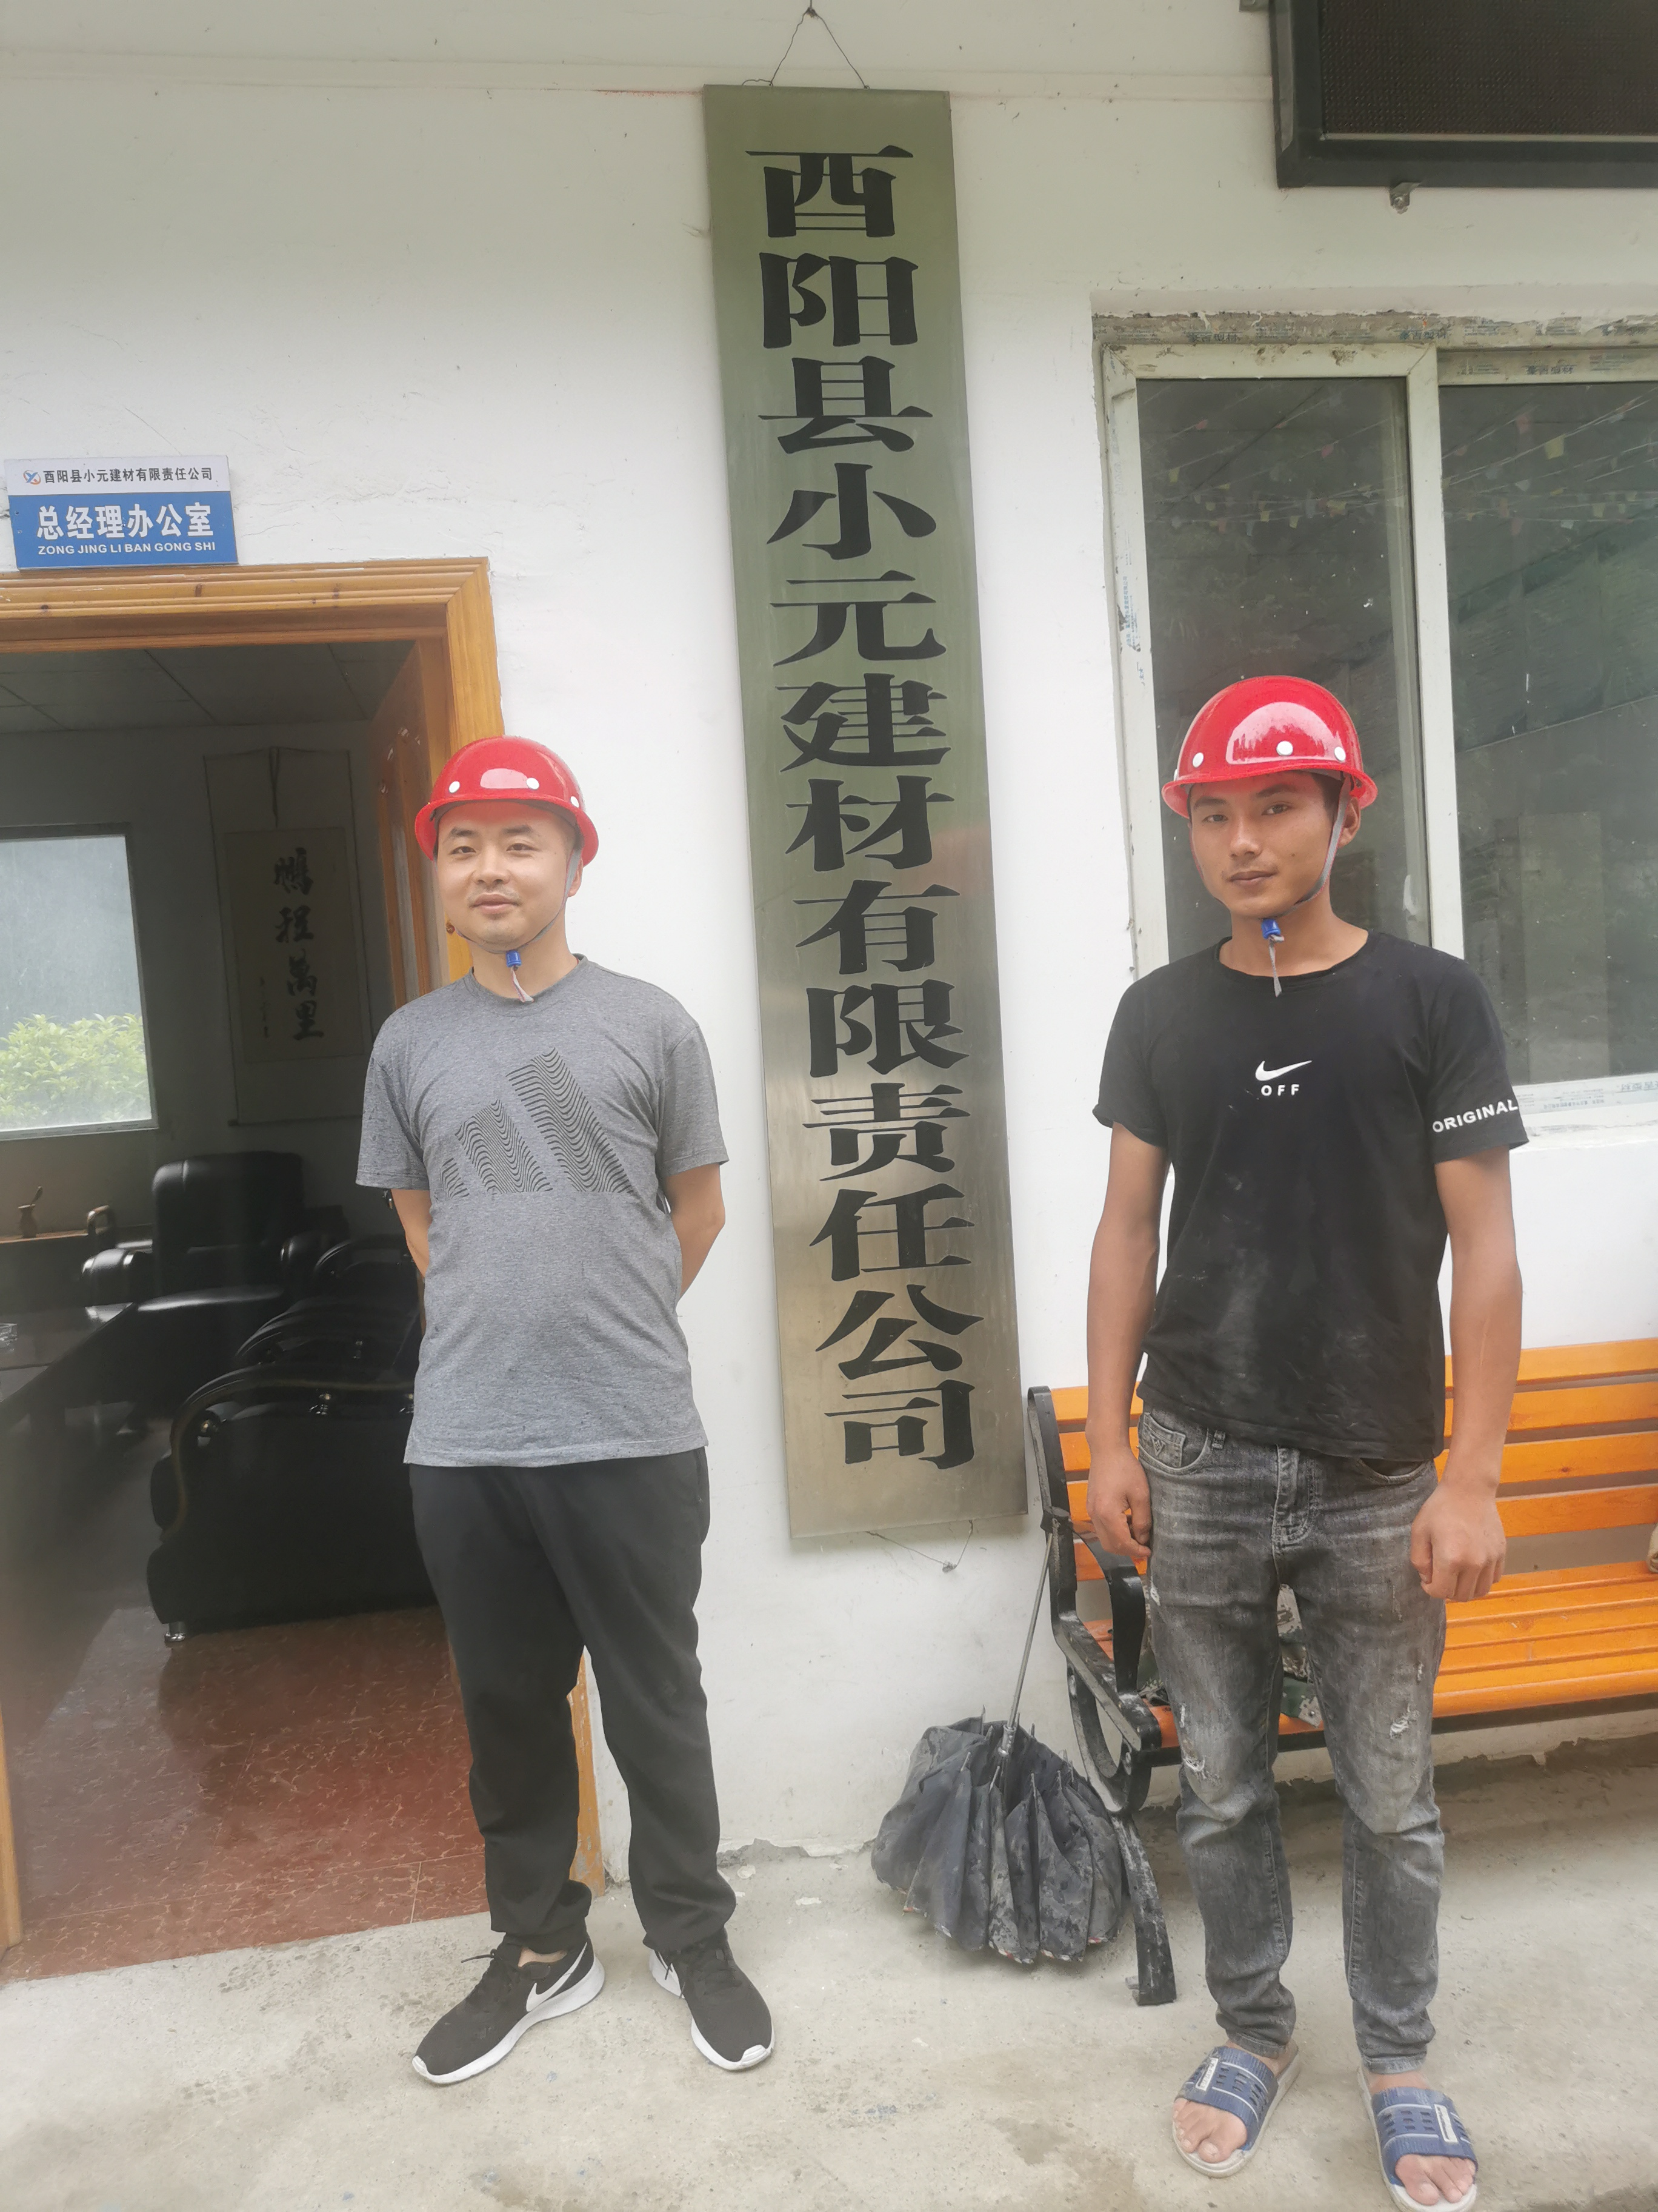
现场开展工作情况 | 勘验人员 |  | 勘验时间 |  |  | 勘验任务 |  | 勘验中的问题
现场开展工作情况 | 陈兴勇 |  | 2021年8月2日 |  |  | 现场勘查、资料收集 |  | 见《现场勘查记录》
现场开展工作情况 | 罗青海 |  | 2021年8月2日 |  |  | 现场勘查、资料收集 |  | 见《现场勘查记录》

